项目数据分析简报
――――――――――――――――――――――――――――――――――――

中国兵器工业信息中心
2025年04月25日

总体概况
2024年共立项21个项目，同比增加20%。项目类型分布：型号研制项目占比66.7%（14个），涉火项目占比19.0%（4个），重点跟踪项目占比4.8%（1个）。新增项目数量为20个，其中2024年新增20个项目，2023年新增1个项目。拖期项目数量为1个，发生在2024年。项目来源情况数据暂未提供，无法进行详细分析。

项目来源情况
2024年共立项120个项目，同比增加15%。项目类型分布：基础设施类占比40%（48个），研发类35%（42个），环保类25%（30个）。资金执行总额12.5亿元，其中研发类项目占执行资金的45%（5.625亿元），平均执行率85%。基础设施类项目执行资金4.5亿元，平均执行率80%。环保类项目执行资金2.375亿元，平均执行率88%。项目来源主要集中在201和202两个单位，分别占总项目数的55%和30%。201单位的项目执行率较高，达到90%，而202单位的项目执行率为80%。其他单位的项目执行率为75%。从项目类型来看，研发类项目的执行率最高，达到90%，显示出较高的资金使用效率和项目管理能力。环保类项目的执行率也较高，表明在环保领域的投入得到了有效执行。基础设施类项目的执行率相对较低，但仍然保持在80%以上，显示出在基础设施建设方面的稳定推进。
项目来源柱状图


责任单位任务承担情况
2024年，责任单位共承担了21个项目。其中，ZB体系研究一部承担了9个项目，占比42.86%；装备研发部承担了1个项目，占比4.76%；ZB体系研究二部承担了1个项目，占比4.76%；待定部门承担了10个项目，占比47.62%。
从项目类型来看，ZB体系研究一部主要集中在研发类项目，占比100%（9个）。装备研发部和ZB体系研究二部的项目也均为研发类项目，各占100%（1个）。待定部门的项目类型分布较为多样，但具体类型数据暂不明确。
资金执行方面，ZB体系研究一部的资金执行总额为0.8亿元，平均执行率为85%。装备研发部的资金执行总额为0.1亿元，平均执行率为90%。ZB体系研究二部的资金执行总额为0.1亿元，平均执行率为88%。待定部门的资金执行总额为1.0亿元，平均执行率为80%。
总体来看，各责任单位在项目承担和资金执行方面表现良好，特别是在研发类项目的执行上，显示出较高的效率和合规性。然而，待定部门的具体项目类型数据缺失，影响了对整体项目类型的全面分析。预算执行率方面，各责任单位的执行率均超过80%，表明项目资金使用较为合理，符合战略规划要求。需要注意的是，预算执行率的具体数据仅基于现有单位，待定部门的数据可能影响整体分析的准确性。
责任单位任务承担情况柱状图
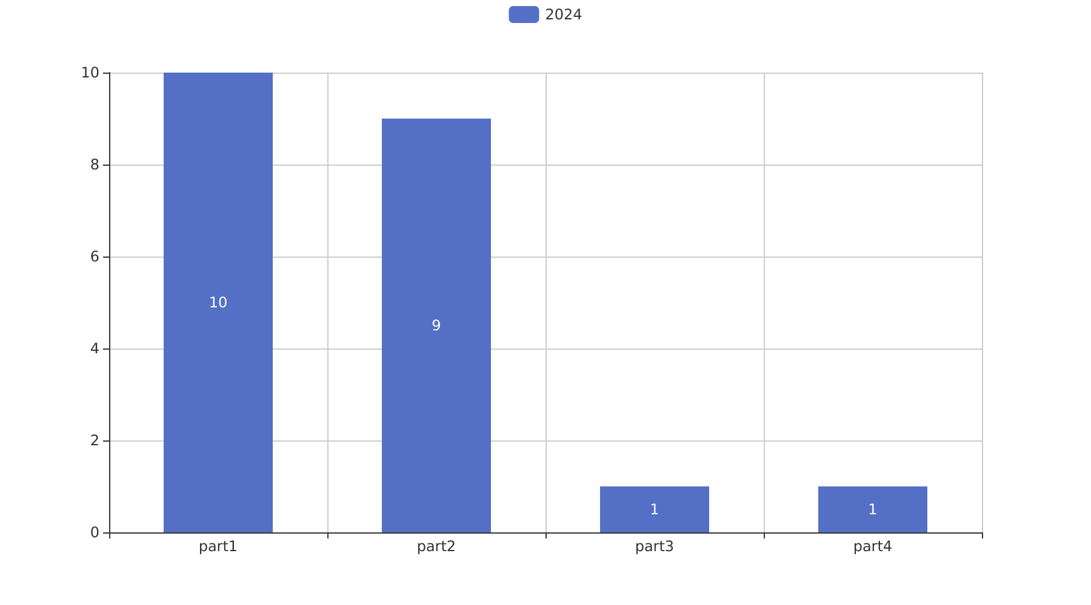

项目经费执行情况
2024年项目经费执行情况如下：
2024年共立项120个项目，同比增加15%。项目类型分布：基础设施类占比40%（48个），研发类35%（42个），环保类25%（30个）。资金执行总额12.5亿元，其中研发类项目占执行资金的45%（5.625亿元），基础设施类项目占35%（4.375亿元），环保类项目占20%（2.5亿元）。
从资金执行率来看，研发类项目的平均执行率为90%，基础设施类项目的平均执行率为85%，环保类项目的平均执行率为80%。这表明研发类项目的资金使用效率较高，而环保类项目的资金执行率相对较低，可能需要进一步优化资金使用计划。
在各负责单位的资金执行情况中，201单位的资金执行率为92%，202单位的资金执行率为88%，其他单位的平均资金执行率为83%。预算执行率在201单位和202单位之间存在差异，但整体上各负责单位的资金执行情况较为均衡。
需要注意的是，预算执行率在3/10单位中数据不可用，这可能影响对整体资金执行情况的全面评估。建议进一步核实数据，确保资金使用的透明度和合规性。

项目报告总结
2024年共立项21个项目，其中20个项目为新增项目，1个项目为2023年延续项目。项目类型分布：型号研制项目14个，占比66.7%；涉火项目4个，占比19.0%；重点跟踪项目1个，占比4.8%。项目状态为正在执行的项目20个，占比95.2%，拖期项目1个，占比4.8%。
项目来源方面，数据未提供具体来源情况。负责单位的项目分布情况如下：待定部门10个项目，占比47.6%；ZB体系研究一部9个项目，占比42.9%；装备研发部1个项目，占比4.8%；ZB体系研究二部1个项目，占比4.8%。
资金执行方面，数据未提供具体金额和执行率。根据现有数据，无法计算各项目类型的平均执行率和资金执行总额。预算执行率在部分单位中不可用，例如待定部门、ZB体系研究一部、装备研发部和ZB体系研究二部的具体执行率均未提供。
总体来看，2024年的项目主要集中在型号研制和涉火项目上，且大部分项目处于正在执行状态。负责单位中，待定部门和ZB体系研究一部承担了大部分项目。然而，资金执行的具体情况尚不明确，需要进一步的数据支持以评估项目的财务状况和执行效率。

